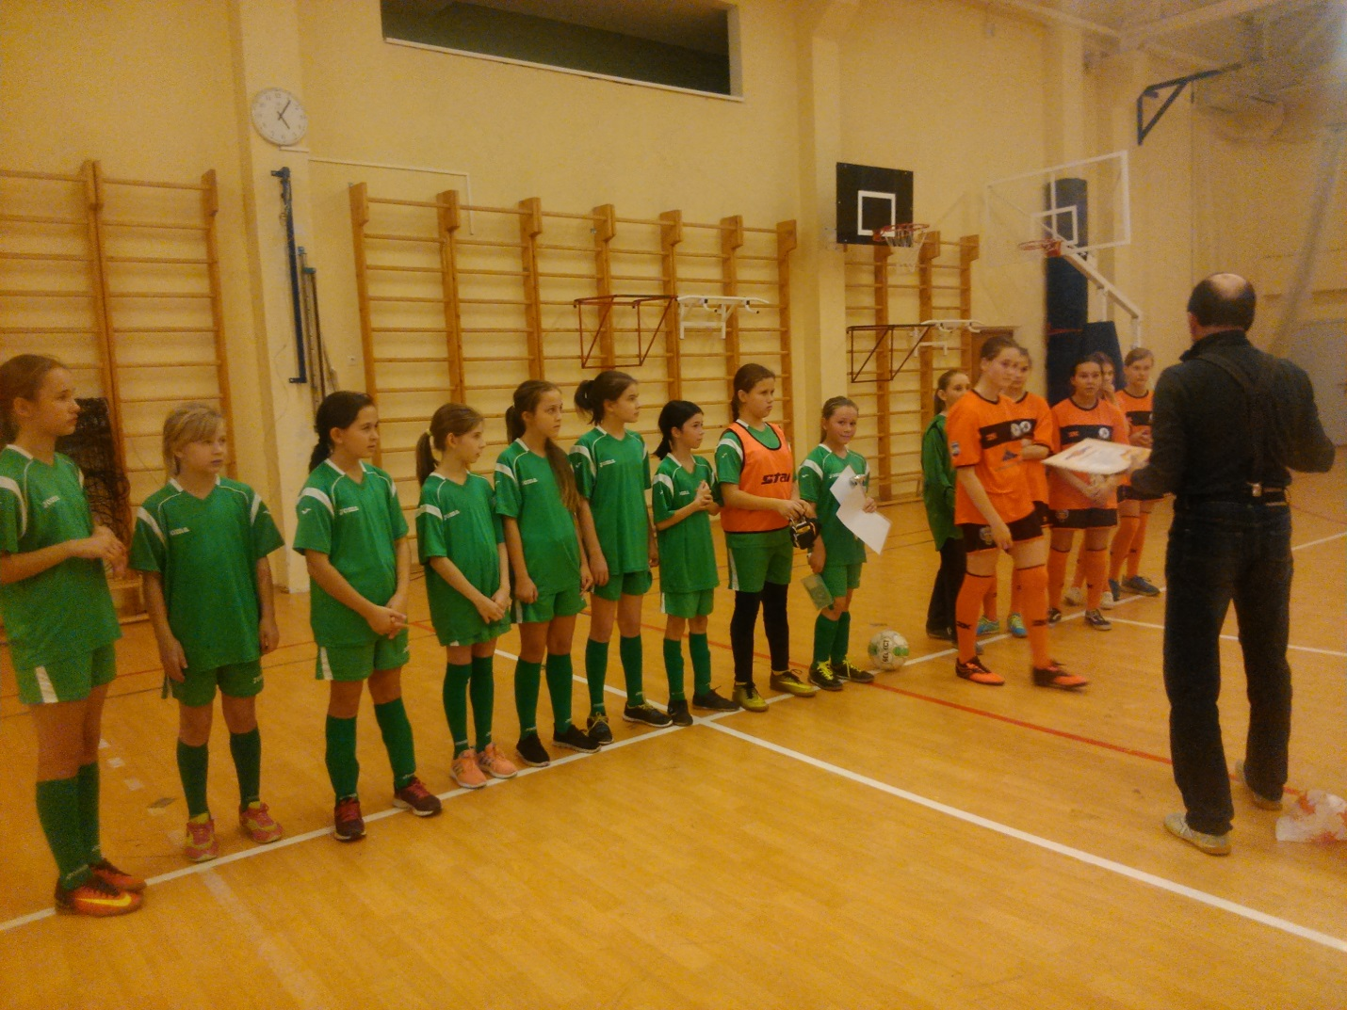
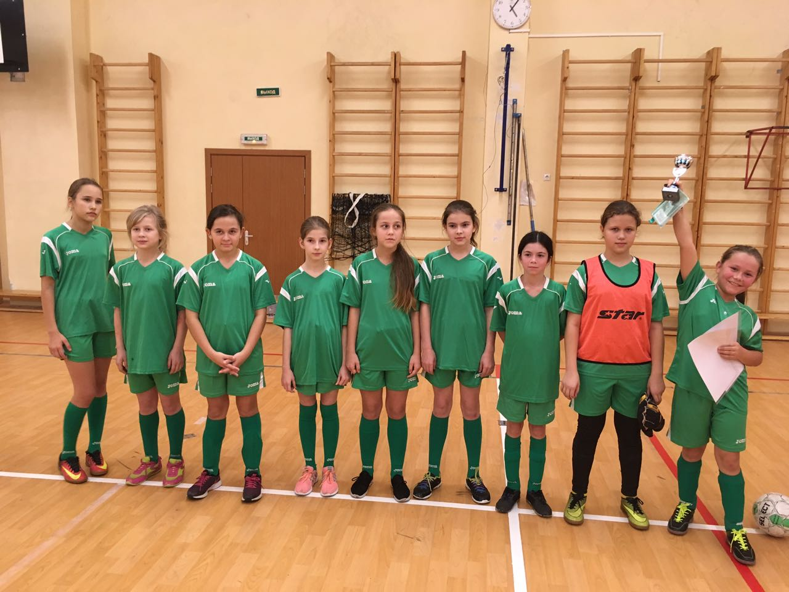
10.11.17 Лицей 126 район «мини-футбол в школу» 2004-2005 3 место

